ОСТОРОЖНО МОШЕННИКИ!!!
как не стать жертвой телефонных мошенников
Наиболее распространенные схемы мошенничеств
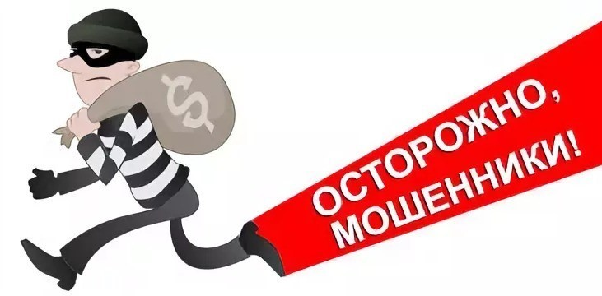1. Если вам позвонил человек и представился сотрудником банка или сотрудником службы безопасности из банка, и сообщает следующую информацию: «Звоним вам сообщить, что по вашей карте зафиксированы подозрительные операции: передов, перечисление или снятие денежных средств с Вашей карты, далее злоумышленник спрашивает номер Вашей банковской карты…» (Ни в коем случае не называйте трехзначный код обозначенный на Вашей карте! Не стоит сообщать сведения о своей банковской карте, заканчивайте разговор и звоните на горячую линию банка, номер указан на Вашей банковской карте).
2. «Ваш родственник совершил ДТП или задержан сотрудниками полиции, что бы уладить вопрос, необходимо перечислить денежные средства на номер банковской карты или сотового телефона …» (Успокойтесь, прервите телефонный звонок и позвоните родным. Денежных средств ни кому не перечисляйте!!!).
3. Вам на телефон поступило смс сообщение с текстом «Ваша банковская карта заблокирована, для разблокировки карты обратитесь по номеру…». (Успокойтесь! Ни в коем случае не звонить по указанному номеру в СМС сообщении. Помните, телефон «горячей линии» банка указан на Вашей карте. Звоните только по этому номеру телефона или обратитесь в отделение банка).
4. При совершении покупок на интернет-сайтах (Авито, Юла и т.д.) не сообщайте продавцу (покупателю) номер карты и код-пароль от Вашей банковской карты, не производите ни каких действий с Вашей банковской картой в банкомате по указанию продавца (покупателя). (Не приобретайте товар с непроверенных и сомнительных сайтов. Прежде чем оформить заказ, прочитайте отзывы о данном сайте. А также выбирайте сайт, где оплату можно произвести при получении товара).
5. Мошенники предлагают скачать приложение на Ваш телефон, чтобы вернуть Вам кэшбек, и при этом просят назвать данные вашей карты и текст из СМС сообщения приходящих на Ваш телефон. (Ни в коем случае не называйте данные Вашей банковской карты и текст из СМС сообщения!!!)
6. Вам позвонил мошенник и сообщает о том, что на Вас пытаются взять кредит, для того чтобы этого не произошло просит Вас скачать приложение на телефон…». (Успокойтесь! Ни в коем случае не скачивайте указанное приложение, не называйте данные Вашей банковской карты. Помните, телефон «горячей линии» банка указан на Вашей карте.)

Телефон дежурной части 8 (86156) 33-00-9; 102.
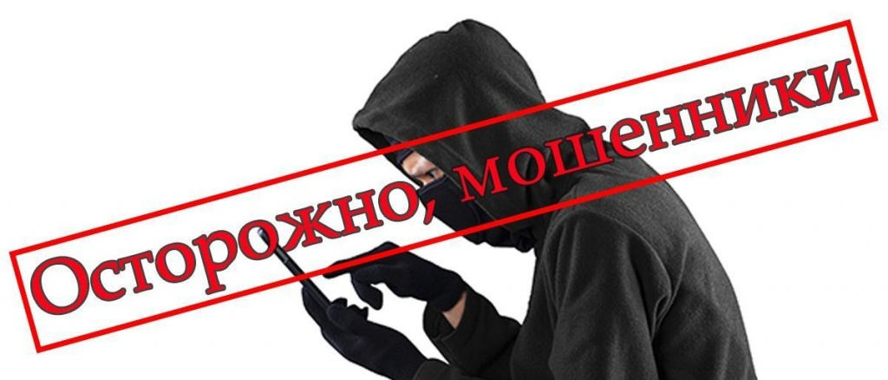

Отдел МВД России по Брюховецкому району
2020 год

